手机网上缴费
收费标准: 5000元
收费时间： 2024年5月23日至2024年8月20日
方式：微信扫码

1.微信扫描上述二维码后进入缴费界面，按照学生类别选择在“在校生”或“校外生”栏目。输入相关信息后，登陆系统。
2.正式登陆后，选择缴费项目“重新答辩费（研究生及同等学力）”。
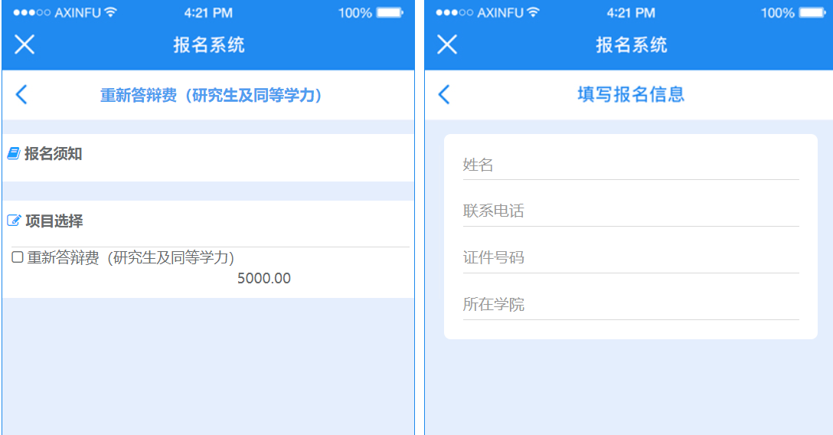
3.根据提示补全相关信息，申请同等学力填写所在院学院应为“研究生院”。
4.确认信息后，选择微信钱包、银联任一缴费方式完成支付即可。
电子票据开具、下载
5.进入以下界面申请开具电子发票。（目前仅支持电子增值税普通发票）
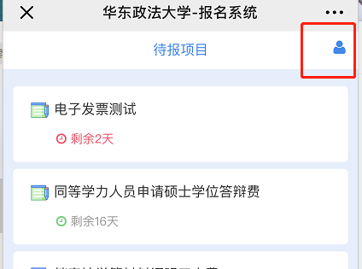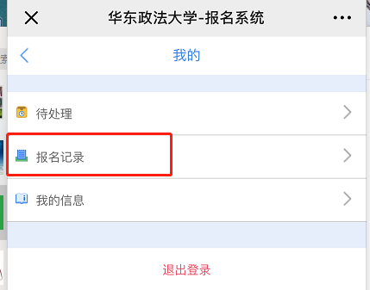
6.下载发票前请先关注“华东政法大学财务处”微信公众号，进入在线缴费——安心付缴费。进入以下界面下载已开具的电子发票，通过分享方式可留存文件。

